# **La morfologia termica della città come indicatore di stato di rigenerazione urbana e promotore di soluzioni “greening”: dal “surface cooling” fisico fino alle soluzioni sostenibili come l’“urban farming”,**

*Autori*

**Alfonso Crisci - IBIMET CNR**

**Marco Morabito - IBIMET CNR**

**Luca Corsato - opensensorsdata srl**

**Teodoro Georgiadis - IBIMET CNR**

**Daniele Vergari Accademia dei Georgofili – Consorzio di Bonifica Medio Valdarno**

### Abstract

La bioclimatologia urbana ha nel suo bagaglio alcuni strumenti utili e sinergici per l’analisi, il monitoraggio e le azioni di rigenerazione urbana sostenibile che sono necessarie per cambiare la “fisiologia” delle nostre città,facilitando il recupero del tessuto abitativo e la riqualificazione dei singoli elementi urbani. Le analisi di mappatura termica utilizzano dati da sensoristica remota, attualmente fornita dai satellite, che si rivela un ottimo strumento per delimitare le aree critiche su cui poi è possibile intervenire strutturalmente, con azioni di “greening” valutabili quantitativamente grazie alla verificabilità del dato urbano aperto.

### Introduzione

Ai giorni nostri un approccio quantitativo ad una serie di problematiche ambientali che investono le aree urbane, non diventa solo un obbligo etico per la ricerca applicata, ma un’esigenza dettata dall’urgenza delle tante domande poste da un molteplicità di attori, che hanno un ruolo nella e per le città. IS processi di inurbazione recente - quelli degli ’ultimi 30/40 anni in particolare - hanno portato ad un processo di concentrazione della popolazione in ambito urbano, e determinato unla fame di suolo che è stata necessario soddisfare con un’espansione spesso incontrollata dell’edificato residenziale e che oggi è una sfida per chi gestisce e progetta la vivibilità urbana. La crescita e la pianificazione urbana sono strumenti importanti ma non sempre efficaci a determinare una crescita ordinata delle nostre città. I processi di evoluzione culturale ed economica, e quelli di cambiamento collegat alla pressione dell’accresciuta variabilità climatica, come a quelli collegati al processo di globalizzazione, rompono schemi di governance territoriale rigidi come potevano essere quelli contigui a modelli economici trainati dai settore industriali e dal mondo dei servizi ad esso associati. Oggi all’interno della discussione della città del futuro si parla con il temine tecnico di “***aree dismesse”*** ovvero di quei spazi che hanno perso la loro destinazione di uso per cui erano stati progettati e realizzati. Principalmente la deindustrializzazione ha consegnato oggi alle città spazi come aree ferroviarie, ex-aree industriali che, una volta abbandonate, creano dei vuoti urbani - aree “off limits” non abitate - che vengono percepiti dalle comunità residenti come zone degradate e rischiose. Queste aree dovrebbero essere il focus principe delle politiche di ripristino per farle ritornare a far parte come dicono gli urbanisti nel tessuto vivo della città. E’ questa la missione della rigenerazione urbana cioè innescare quel processo in cui si vuole agire nella geometria e nelle caratteristiche degli spazi, quindi anche nella “fisiologia” della città.:S:aumentare l’efficacia di gestione della città nel suo complesso mantenendone l’identità. La rigenerazione della città quindi implica non solo riqualificazione fisica ma è sostanzialmente un percorso di interventi di natura culturale, sociale, economica ed ambientale, finalizzati ad un incremento del comfort e della vivibilità, nel rispetto dei principi di sostenibilità ambientale incrementando la partecipazione sociale. La città è un insieme di comunità, territorio e tali ecosistemi sono veri propri asset della rigenerazione urbana, cioè beni con valore economico misurabile che noi possiamo declinare verso la definizione di “bene comune”. Una buona sintesi dei principi della rigenerazione urbana sono esposti nel sito della banca mondiale dedicato [1]. Le scienze ambientali nel loro ramo applicativo della bioclimatologia urbana hanno fra le loro competenze diversi strumenti che possono risultare utili per sostenere un processo di rigenerazione urbana nelle fasi di identificazione delle azioni come per una successiva valutazione di queste, e forse anche suggerendo vie per la loro sostenibilità economica.

### Il ruolo della bioclimatologia urbana

La bioclimatologia urbana èil particolare settore indicato a livello internazionale per l’ergonomia ambientale ( → environmental ergonomy ) delle città. La bioclimatologia urbana infatti studia come gli ambienti degli ambiti urbani -dove le persone di solito vivono e lavorano (living spaces = spazi vissuti) - hanno la capacità di generare soddisfazione partendo da stimoli sensoriali. Gli aspetti termici, luminosi e acustici che risultano capaci di generare quella percezione cognitiva di piacevolezza che è forse la più profonda e pregnante definizione di comfort. Partiamo da una considerazione: le realtà urbane attuali, come quella delle grandi aree metropolitane in Italia, possono essere considerate un vero mosaico di luoghi, ognuno con proprie e specifiche fisiche ambientali; queste hanno spesso una relazione unica con la loro storia e la loro evoluzione urbanistica e fondiaria. Ciascuno di questi luoghi sicuramente offre a coloro che si occupano di microclimatologia urbana un’ampia varietà di situazioni da conoscere, ma lo stato corrente ambientale e termico complessivo non è sempre ben conosciuto nel suo insieme. Inoltre per le città sono poco conosciute, benchè siano sotto gli occhi di tutti, proprio le relazioni fra i comportamenti sociali e le dinamiche stagionali e diurne di parametri semplici come la temperatura dell’aria. Questa consapevolezza è strettamente legata al fatto che la città è una realtà dinamica, sempre in perenne evoluzione, specialmente nelle aree di recente urbanizzazione.

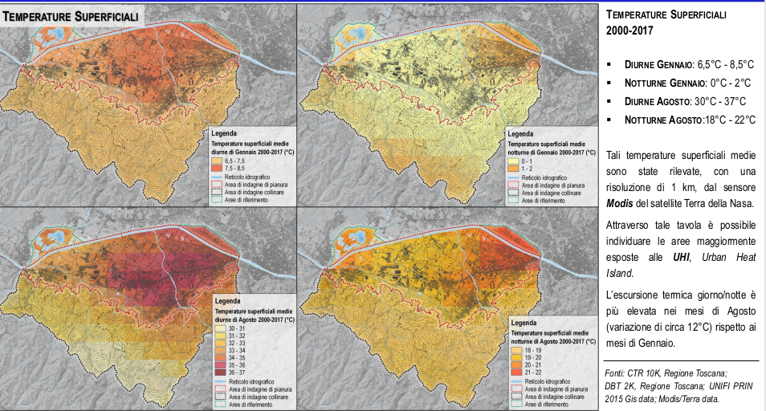

Fig. 1 Isola di calore notturna estiva e invernale di Scandicci (Firenze)

Tavola Giulia Guerri in RESILIENZA URBANA AL CAMBIAMENTO CLIMATICO , Nuovi metodi per l’analisi e per il progetto.

Fra i dati più utilizzati vi sono quelli NASA della missione MODIS sui quali, grazie ad un doppio passaggio giornaliero su scala globale, è possibile costruire prodotti apprezzabili nel campo termico urbano. I prodotti mediati a 8 giorni di LST (temperatura superficiale del terreno) notturni e diurni, danno una rappresentazione apprezzabile della struttura termica urbana con la risoluzione orizzontale di circa ad un 1km. Attualmente con i dati MODIS si ricostruiscono i “pattern” generali di anomalia calda urbana delle città di medie e grandi dimensioni.

Uno dei fenomeni più conosciuti è quello dell’ “isola di calore” (UHI heat island) che consiste in un evidente microclima più caldo all'interno delle aree urbane, collocabile in una posizione generalmente equidistante ai confini urbani e rispetto quindi alle circostanti zone periferiche e rurali []. La differenza termica intra-urbana è un dato misurabile e l’isola di calore è sicuramente un fenomeno chiaramente percepito dai residenti e oggi è possibile rappresentarlo tramite opportuna cartografia tematica. La mappatura termica urbana o “Urban Thermal Mapping” è la rappresentazione geografica della variabilità termica urbana. L'identificazione e la perimetrazione dell’isola di calore diventa con essa agevole se la mappa è ben fatta attraverso dati rappresentativi e consistenti. Con dati a terra è possibile ottenere la mappe se esiste una rete di sensori urbana sufficientemente densa e attiva, capace di fornire dati puntuali di temperatura dell’aria su cui poi è sempre possibile utilizzare algoritmi di interpolazione efficaci. Questo in genere non è possibile per cui, nella maggior parte dei casi, è preferibile appoggiarsi a sorgenti dati remote come quelle di temperatura superficiale. I dati migliori sono quelli relativi ai canali termici dei sensori termici MODIS ( 1km ) e ASTER (90m) montati sui satelliti NASA EOS come quelli della serie LANDSAT. Tutti questi dati sono liberamente disponibili e usabili per qualsiasi scopo grazie all’applicazione della licenza di Public Domain operata dall’ente spaziale americano NASA.

L’”isola di calore” prende forma e sostanza in funzione della struttura urbanistica a scala di quartiere nella morfologia territoriale e dell’uso prevalente di suolo, come di altri fattori stagionali e diurni, quali il regime generale delle brezze. Si deve tenere conto che il fenomeno delle isole di calore si sovrappone su un trend di segnali globali, noti sotto il termine di Global Change, che in molte zone della fascia temperata boreale si manifestano con l’aumento della temperatura media delle masse d’aria, specie quelle di origine tropicale o sub tropicale.

### Necessità di dati per attuare la rigenerazione urbana

Le analisi precedentemente descritte, che mirano a descrivere e a rappresentare una realtà fisica come quella termica urbana, non possono prescindere - anzi implicano - un uso intensivo di calcolo e di tecniche GIS (Geographic Information System). Per poter procedere con metodologie ripetibili è necessario poter contare su ambienti e su endpoints (URL/URI web che permette di accedere ai dati o ad un servizio che eroga dati) di dati aperti (open data) urbani con licenze d’uso legate all’attribuzione (Licenze Creative Commons) o di tipo Public Domain (come lo sono quelle dei prodotti NASA) per dati di rilevazione automatica. Attualmente esistono diversi portali pubblici italiani, nazionali, regionali e comunali, capaci di fornire dati utili come quelli relativi all’edificato. Non esiste ancora, però, una totale sincronia sul territorio nazionale, e il percorso è tracciato anche per essere in linea con le recenti direttive europee. E’ doveroso ricordare come ogni azione di ricerca europea oramai richieda un DMP (data management plan): ogni elaborazione di dati urbani per fare della cartografia tematica produce una serie di dati finali, ma anche altri dati derivati che, insieme ai primi, sono pronti ad essere ri-usati. Il riuso e la valorizzazione dei dati è attiva a patto che questi dati possano essere reperibili, accessibili, usabili/replicabili (FAIR, Findable - Accessible - Interoperable - Reusable / Replicable) e soprattutto possano essere anche citabili scientificamente. Per esserlo devono essere agganciati a strumenti particolari come il DOI (Digital Object Identifier, acronimo DOI, in italiano "Identificatore dell'oggetto digitale") che garantiscono l’identità digitale, quindi l’attribuzione in modalità indipendente dalla semplice dichiarazione dell’autore. In una recente collaborazione IBIMET-CNR e opensensorsdata (Corsato et al., 2018), ovvero tra un soggetto pubblico e un privato, si è concretizzato un concept di data management per la realizzazione di un prototipo di piattaforma sperimentale e liberamente replicabile, denominata “paesaggiaperti.org”, che potesse assicurare i requisiti precedenti sia per dati urbani che paesaggistici e rendesse vantaggiosa la condivisione tra soggetti ed enti diversi. La piattaforma dal punto di vista informatico si basa sul progetto aperto del software Gitea (https://gitea.io/) e permette di creare una comunità di utenti indipendenti o afferenti ad affiliazioni sia pubbliche che private. Questi utenti/contributori, come avviene nella piattaforma Github a cui il software si ispira (https://github.com, uno dei maggiori portali di condivisione di codici al mondo), sono liberi di rilasciare con un controllo di versione crittografato dei loro dati, che diventano oggetti assimilabili a codice in fase di sviluppo. I meccanismi di replicazione e di sviluppo difatti seguono le logiche dello sviluppo dettate da paradigma “opensource” ma, in questo caso, vengono applicati direttamente ai dataset con un autore e un “mantainer” dichiarato, e se messi in modalità pubblica, grazie alla licenza d’uso, sono tutelate dal loro identificatore digitale unico (DOI). Questo concept emerge da un percorso fatto per rendere il più utile, oltre che agevole, il poter condividere analisi urbane contribuendo a far diventare asset le conoscenze e le elaborazioni fatte per le azioni di rigenerazione urbana, che tramite i dati e le elaborazioni condivise possono essere sinergizzate.

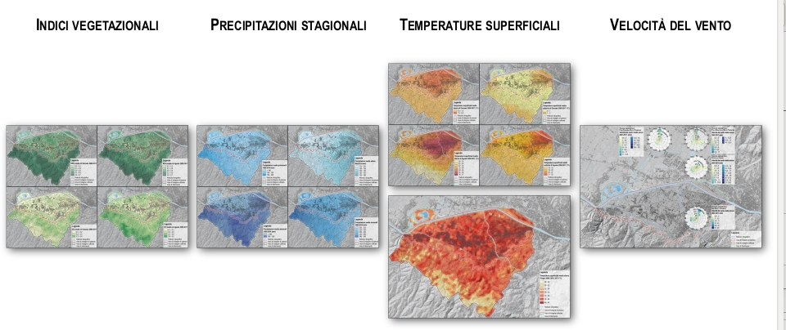

Fig. 2 Tipologia e varietà di dati sviluppati in IBIMET CNR per Scandicci (Firenze)

Tavola Giulia Guerri in RESILIENZA URBANA AL CAMBIAMENTO CLIMATICO , Nuovi metodi per l’analisi e per il progetto.

### Soluzioni sostenibili per la rigenerazione urbana

Le numerose evidenze scientifiche riportate in letteratura forniscono un sostanziale aiuto alla comprensione del rapporto fra superfici antropiche e variazioni termiche in ambiente urbano. In particolare, la possibilità di conoscere con grande dettaglio spaziale le complesse dinamiche che regolano le variazioni termiche delle superfici degli edifici in funzione del consumo di suolo possono già aiutare ad individuare pratiche di gestione più sostenibili. L’individuazione di gruppi o singoli edifici da considerare come dei veri e propri “hot-spot” di rischio per il caldo su cui indirizzare azioni di mitigazione da parte delle autorità locali, sull’uso del territorio ottemperando cosi le loro competenze in ambito urbanistico. Le azioni di mitigazione più immediate possono essere rappresentate da rimodulazione dei parametri delle superfici esposte alla radiazione solare (aumento dell’albedo e dell’emissività come nel caso di tetti freddi o “Cool Roofs”) e da un arresto alle dinamiche di consumo di suolo mediante il ripristino e la rigenerazione di aree verdi. Entrambe sono strade assolutamente da perseguire se si vuole intervenire sul microclima urbano. Quindi, in definitiva, per un “riverdimento” urbano efficace vanno perseguite azioni coordinate e strategie di raffreddamento mediante l’utilizzo di materiali raffrescanti, uno sfruttamento più efficace di corsi d’acqua e azioni di raffrescamento mirato, possibile sulla base degli hot-spot intra-urbani individuati mediante mapping termico. Queste rappresentano tutte azioni di rigenerazione urbana, con recupero e riqualificazione del patrimonio edilizio preesistente, indirizzate a limitare il consumo di suolo in territorio urbano con l’obiettivo di migliorare la qualità della vita di chi vive in città. Il progressivo e continuo aumento della popolazione urbana rispetto a quella rurale, però, necessita anche di interventi sostenibili capaci di durare nel tempo che, oltre a migliorare le condizioni microclimatiche in generale e termiche in particolare, siano indirizzati anche alla ricerca di modelli alimentari alternativi, in grado di rispondere al continuo aumento delle esigenze della popolazione. L’agricoltura urbana (dall’inglese “urban farming”), in particolare, rappresenta sicuramente una possibile valida strategia di medio/lungo termine per ambire a città più resilienti rispetto al rischio da caldo e climatico in generale. Lo sviluppo di filiere alimentari urbane cortissime, associate a processi di coltivazione di prodotti alimentari freschi con varie tecnologie (anche senza substrato terra, quindi idroponiche e aeroponiche), è percorribile direttamente nelle città mediante la riqualificazione sostenibile di aree urbane o periurbane ora inutilizzate o marginali. L’agricoltura urbana, quindi, rappresenta una strategia per la rigenerazione delle città tramite l’innesco di una rete di attività sociali, commerciali e ricreative, nonché di benefici ambientali legati all’inverdimento della città e alla gestione di risorse. Esempi molto interessanti in Europa e che vanno in questa direzione sono rappresentati dai “pocket parks” (nati a New York verso la metà degli anni ’60) di Londra: piccoli giardini a poca distanza dalle abitazioni dei residenti create in aree poco utilizzate o abbandonate per dare agli abitanti spazi per relax, gioco per bambini, coltivazione di frutta e verdura, e altre utilità sociali. L’agricoltura urbana, quindi, permetterebbe di generare nuove tipologie di spazi urbani in grado di attivare mercati alternativi, sostenibili e multifunzionali che, oltre a migliorare la qualità dell’aria attraverso la funzione ecologica (riduzione dell’inquinamento, limitazione del consumo di suolo, miglioramento del microclima, ecc.), potrebbe contribuire a creare un sistema alimentare urbano autonomo migliorando la funzione produttiva, economica, ricreativa, e salvaguardando in genere il paesaggio e l'ambiente urbano.

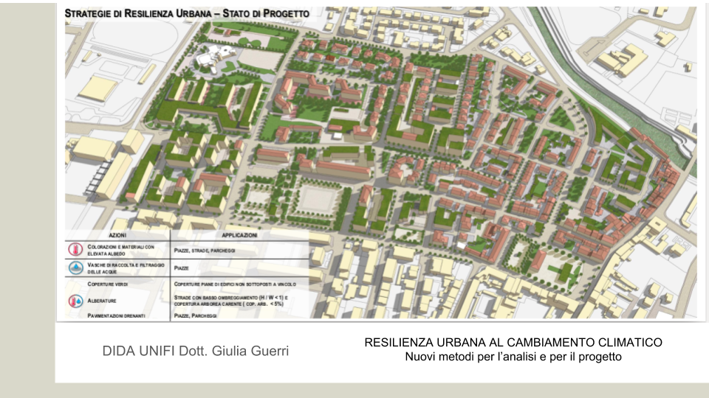

### Conclusioni

Abbiamo esposto l’impianto di complessità urbana come una specie di grafo relazionale tra nodi di ambito (rigenerazione sostenibile, riqualificazione urbana, isola di calore, cambiamento climatico) e archi di interessi (raffrescamento e miglioramento del microclima urbano, sostenibilità e rigenerazione urbana). L’ambito climatico è un nodo come lo è quello urbanistico; da essi tendono le relazioni tra gli interessi sociali, amministrativi ed economici. Alcune possibili esposizioni di tale complessità possono essere fornirti dai metodi e i campi di applicazione della bioclimatologia urbana, come ad es. la mappatura termica urbana. I dati usati per questo scopo dalla bioclimatologia urbana inoltre hanno un vantaggio comune per tutti se, e solo se, sono disponibili e riutilizzabili per qualsiasi altro scopo eventuale e connesso, grazie proprio alle disponibilità di licenze aperte. La facile applicazione dei dati ne aumenta la verifica e abbassa i costi di accesso, migliorando la generazione di servizi e prodotti anche di interesse pubblico, come quelli commerciali, e che possono generare sostenibilità economica: un esempio è l’”urban farming” come strategia di raffrescamento strutturale e processo di rigenerazione urbana economicamente sostenibile. I dati, per essere valorizzati, devono essere gestiti in modo ottimale e per questo sono necessari modelli simili a quello esposto in “paesaggiaperti.org”, dove sinergie pubblico-privato possono essere implementate e rese replicabili una volta stabiliti e inquadrati gli obiettivi di bene comune. Solo la cooperazione tra ambiti e agenti attivi potrà portare concretamente un’innovazione efficace di cui si è sempre sentito il bisogno: la solidarietà civica per uno dei beni comuni più importanti per vivere come la città.

### Bibliografia

[1] <https://urban-regeneration.worldbank.org/>

[2] Corsato, Luca, Crisci, Alfonso, Magli , Massimiliano, & Georgiadis, Teodoro. (2018). Un modello DAMA in stile agile: la proposta di Paesaggiaperti.org (Version 0.1). Zenodo. <http://doi.org/10.5281/zenodo.1220069>

[3]

**Linee guida FAIR (*Findable - Accessible - Interoperable - Reusable / Replicable*)**. WebSite : http://www.unive.it/pag/fileadmin/user_upload/SBA/documenti/BDA/DMP/Guidelines_FAIR_DMP_H2020_luglio_2016_en.pdf